13,14
В-8; В-9
На экзамене будет предложено среди указанных предложений найти предложение с определённым типом подчинения придаточных, или БСП, или сложное предложение с различными видами связи.

1. Сложноподчиненное предложение с несколькими придаточным
В СПП с двумя и более придаточными возможны следующие способы связи этих частей друг с другом:
1) последовательное подчинение: соединение частей в составе СПП представляет собой цепочку: первое придаточное относится к главному, второе – к первому придаточному и т.д. При таком соединении каждая придаточная часть становится главной по отношению к последующей, но исходной главной частью остаётся только одна:
Я понял 1/, как непросто на самом деле то 2/, что мне предстоит сделать 3/.
→ →↓ →→↓
[ ],(как ), (что ) .
Главные признаки СПП
с ПОСЛЕДОВАТЕЛЬНЫМ подчинением:
1. минимум предложений должно быть 3: одно главное и два придаточных;
2. 1-ое придаточное зависит от главного, от 2-ое придаточное от 1-го придаточного и т.д.;
3. придаточные предложения при последовательном подчинении чаще всего располагаются следующим образом: [ = – ], ( = – ), ( = – ).
4. но может быть и другой порядок: одно придаточное может находиться внутри другого (при стыковке двух союзов): [– = ], (что,(когда – =), – =).
[Вода обрушилась так страшно], (что, (когда солдаты бежали внизу), им вдогонку уже летели бушующие потоки).
[Вода обрушилась так страшно] НАСКОЛЬКО? (что им вдогонку уже летели бушующие потоки).
(что им вдогонку уже летели бушующие потоки) КОГДА? (когда солдаты бежали внизу)

2) параллельное подчинение:
придаточные относятся к одной главной части, но различны по значению и отвечают на разные вопросы:
Когда учитель отвернулся 1/, Александр наклонился 2/, чтобы поднять записку3.
↓←← →→↓
( Когда ), [ ], (чтобы ) .
Главные признаки СПП
с ПАРАЛЛЕЛЬНЫМ подчинением:
1. минимум предложений должно быть 3: одно главное и два придаточных;
2. оба придаточных зависят от главного;
3. придаточные отвечают на разные вопросы;
4. придаточные относятся к разным типам;
5. придаточные присоединяются к главному разными союзами или союзными
словами;
6. главное может находиться перед придаточными или между ними.
!!! Параллельное и однородное подчинение похожи: в обоих случаях придаточные зависят от главного, но при однородном подчинении они отвечают на один и тот же вопрос,
а при параллельном - на разные вопросы.
Внимание! Параллельный тип подчинения называют также и НЕОДНОРОДНЫМ.

3) однородное подчинение: придаточные предложения являются однотипными и относятся или к одному и тому же члену главного предложения, или ко всему главному предложению в целом (их также называют соподчинёнными придаточными). Между собой однородные придаточные связываются сочинительной или бессоюзной связью (интонационно):
Я так и не понял 1/, в каком случае надо звонить 2/ и что надо сказать3.
→→→→→→→↓
→→↓ ↓
[ ], (в каком ) и (что ).
Главные признаки СПП
с ОДНОРОДНЫМ подчинением:
1. минимум предложений должно быть 3: одно главное и два придаточных;
2. оба придаточных зависят от главного;
3. придаточные отвечают на один и тот же вопрос;
4. придаточные относятся к одному и тому же типу;
5. придаточные присоединяются к главному чаще одинаковыми союзами или
союзными словами, но могут присоединяться и разными;
6. придаточные могут быть связаны союзом И, тогда запятая между ними не
ставится;
7. придаточные могут быть связаны союзами НО, А, тогда запятая ставится не перед
подчинительным союзом или союзным словом, а перед союзами НО, А;
8. во втором (третьем и т.д.) придаточном подчинительный союз или союзное
слово может отсутствовать, но его легко воспроизвести по первому
придаточному;
[Ему уже не было страшно], (хотя гром трещал по прежнему) и (молния полосовала все небо). [ = ], (хотя – = ) и ( – = ).
Сравните: [Ему уже не было страшно], (хотя гром трещал по прежнему) и (хотя молния полосовала все небо). [ = ], (хотя – = ) и ( хотя – = ).

- придаточные могут находиться в середине главного
[А Любка обняла Улю, (с которой она подружилась с того совещания у Туркенича), но (с которой ещё не успела поздороваться), и поцеловала её как сестру].
[ – = , (с которой – = ), но (с которой = – ), и = ].

2. БСП
В бессоюзном сложном предложении (БСП) простые предложения связаны без помощи каких бы то ни было союзов и союзных слов, а части БСП могут быть отделены друг от друга не только запятой, но и точкой с запятой, двоеточием и тире.

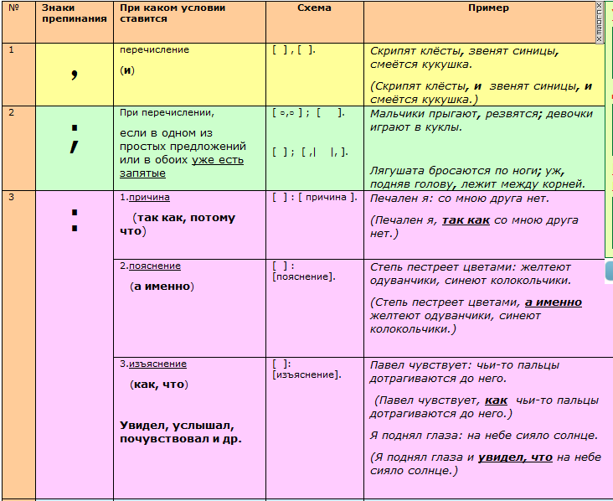

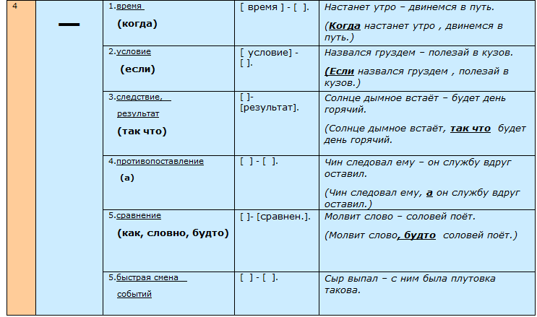

3.Сложное предложение с различными видами связи.
В письменной речи часто представлены сложные предложения с разными видами связи: с сочинением и подчинением, сочинением и бессоюзием; бессоюзием и подчинением и т.д. Однако, как правило, один из видов связи (сочинение, бессоюзие) является ведущим, основным.
При анализе и расстановке знаков препинания рекомендуется пользоваться такой последовательностью:
- Выделите грамматические основы предложений, и на этой базе – все простые предложения в составе сложного.
- Установите средства связи между простыми предложениями в составе сложного.
- Разбейте сложное предложение на пары простых, непосредственно связанных друг с другом.
- Постройте вертикальную схему сложного предложения, отражающую систему зависимостей простых предложений в составе сложного.
- На основании вертикальной схемы установите центральную связь в сложном предложении (сочинение, бессоюзие).
- Укажите, какие простые предложения непосредственно связаны центральной связью и какие блоки образует каждое из этих простых предложений.
- Установите отношения внутри каждого блока.
- Постройте горизонтальную схему сложного предложения.
- Расставьте знаки препинания на основании вертикальной и горизонтальной схем сложного предложения.
Образец разбора
Особенно понравилась Клервиллю та барышня с которой его посадили она была такова какой должна была быть девушка из петербургской передовой интеллигенции .

В этом предложении можно выделить 4 грамматические основы: 1) барышня понравилась; 2) посадили (односоставное неопределённо-личное предложение); 3) она была такова; 4) девушка должна была быть какой. Следовательно, данное сложное предложение состоит из четырёх простых предложений:
1) особенно понравилась Клервиллю та барышня;
2) с которой его посадили;
3) она была такова;
4) какой должна была быть девушка из петербургской передовой интеллигенции.

Следовательно, сложное предложение разбивается на простые следующим образом:
Особенно понравилась Клервиллю та барышня /1 с которой его посадили /2 она была такова /3 какой должна была быть девушка из петербургской передовой интеллигенции /4.

Предложения 2 и 4 содержат подчинительные средства связи – союзные слова с которой, какой. Предложения 1 и 3 сочинительных или подчинительных средств связи не имеют.

Сложное предложение можно разбить на следующие пары простых:
а) 1→2: особенно понравилась Клервиллю та барышня /1, с которой его посадили /2 – это сложноподчинённое предложение, где предложение 1 – главное, а предложение 2 – придаточное;
б) 3→4: она была такова /3, какой должна была быть девушка из петербургской передовой интеллигенции /4 – это сложноподчинённое предложение, где предложение 3 – главное, а предложение 4 – придаточное;
в) 1:3: особенно понравилась Клервиллю та барышня /1: она была такова /3 – это бессоюзное предложение, отношения причинные, между частями можно вставить союз потому что.

Вертикальная схема сложного предложения:

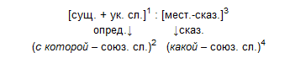

Следовательно, это сложное предложение с бессоюзием и подчинением. На верхней строчке вертикальной схемы находятся предложения 1 и 3, связанные бессоюзной связью. Значит, центральная связь бессоюзная. Иными словами, это бессоюзное предложение с подчинением.
Центральная связь связывает непосредственно предложения 1 и 3. Каждое из этих предложений имеет при себе придаточные предложения. Таким образом, внутри сложного предложения с центральной бессоюзной связью выделяются два блока: I блок составляют предложения 1 и 2; II блок – предложения 3 и 4.
I блок (предложения 1 и 2) – это сложноподчинённое предложение, где первое – главное, второе – придаточное определительное, которое относится к подлежащему девушка, выраженному существительным; средства связи – союзное слово с которой и указательное слово та; придаточное стоит после главного.
II блок (предложения 3 и 4) – это сложноподчинённое предложение, где третье – главное, четвёртое – придаточное сказуемое, которое относится к местоимению-сказуемому такова; средство связи – союзное слово какой; придаточное стоит после главного.

Горизонтальная схема предложения:

[сущ. + та ук. сл. ]1, (с которой – союз. сл.)2 : [мест.-сказ. ]3, (какой – союз. сл. )4.

Итак, знаки препинания в предложении должны быть расставлены следующим образом:

[Особенно понравилась Клервиллю та барышня], (с которой его посадили) : [она была такова], (какой должна была быть девушка из петербургской передовой интеллигенции).

